**Raspberry PI4 B (4 ГБ)**

**(Плата принятия решения и обработки данных)**

**Цена: $167**

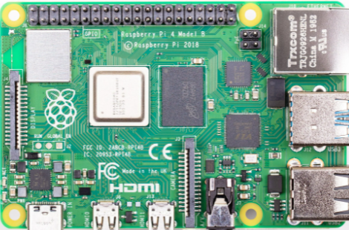

Рисунок 1 - Raspberry PI4 B (4 ГБ)

* 64-разрядный четырехъядерный процессор ARM Cortex-A72 с тактовой частотой 1,5 ГГц (ARM v8, BCM2837)
* 1 ГБ, 2 ГБ или 4 ГБ ОЗУ (LPDDR4)
* Встроенная беспроводная локальная сеть (двухдиапазонный 802.11 b / g / n / ac)
* Встроенный Bluetooth 5.0, с низким энергопотреблением (BLE)
* 2 порта USB 3.0
* 2 порта USB 2.0
* Гигабитный Ethernet
* Power-over-Ethernet (для этого потребуется PoE HAT)
* 40-контактный разъем GPIO
* 2 порта micro-HDMI (поддерживается до 4Kp60)
* H.265 (декодирование 4Kp60)
* H.264 (декодирование 1080p60, кодирование 1080p30)
* OpenGL ES, графика 3.0
* Порт дисплея DSI
* Порт камеры CSI
* Комбинированный разъем 3,5 мм для аналогового аудио и композитного видео
* Слот для карты Micro-SD
* USB-C питание
* Ссылка на сайт: <https://ampermarket.kz/raspberry/pi-4-model-b-4gb/>

**Adafruit Ultimate GPS Breakout - 66 каналов с обновлениями 10 Гц - Версия 3**

**(Модуль позиционирования GPS)**

**Цена: $29.95**

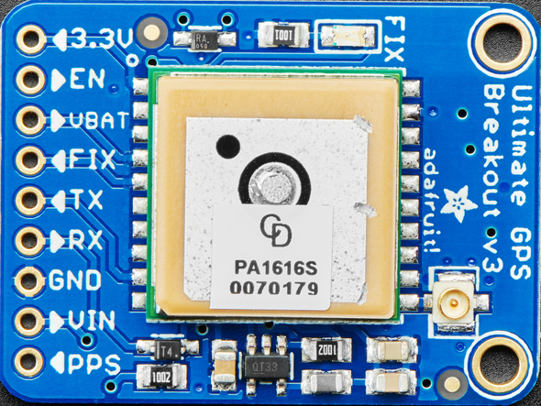

Рисунок 2 - Adafruit Ultimate GPS Breakout

* Спутники: 22 слежения, 66 поисковых
* Размер патч-антенны: 15 мм x 15 мм x 4 мм
* Частота обновления: от 1 до 10 Гц
* Точность определения местоположения: <3 метра (все технологии GPS имеют точность около 3 метров)
* Точность скорости: 0,1 м / с
* Теплый / холодный старт: 34 секунды
* Чувствительность захвата: -145 дБм
* Чувствительность слежения: -165 дБм
* Максимальная скорость: 515 м / с
* Диапазон Vin: 3,0-5,5 В постоянного тока
* MTK3339 Рабочий ток: отслеживание 25 мА, потребление тока 20 мА во время навигации
* Выход: NMEA 0183, 9600 бод по умолчанию, выход логического уровня 3 В, безопасный вход 5 В
* Поддержка DGPS / WAAS / EGNOS
* Соответствие FCC E911 и поддержка AGPS (автономный режим: EPO действует до 14 дней)
* До 210 каналов PRN
* Обнаружение и уменьшение помех
* Обнаружение и компенсация многолучевого распространения
* -165 дБм чувствительность, обновления 10 Гц, 66 каналов
* Удобный дизайн для 5 В и потребляемый ток всего 20 мА
* Макетная плата + два монтажных отверстия
* Совместимость с батареями RTC
* Встроенная регистрация данных
* Вывод PPS при исправлении
* Внутренняя патч-антенна + разъем u.FL для внешней активной антенны
* Светодиод состояния исправления
* Ссылка на сайт: <https://www.adafruit.com/product/746?gclid=EAIaIQobChMI4eLCn5CN4QIVSL7ACh0UUADREAYYASABEgLOs_D_BwE>

**Raspberry Pi 3G-4G / LTE Base Shield V2**

**(Модуль сотовой связи 4G / LTE)**

**Цена: $39.00**

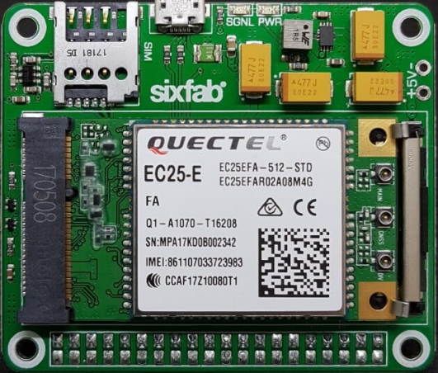

Рисунок 3 - Raspberry Pi 3G-4G / LTE Base Shield V2

* Полностью совместим с моделями Raspberry Pi с 40-контактным разъемом GPIO (4, 3, 2, B +, A +, Zero)
* Легкость в использовании, простая установка, plug-and-play
* Вставной разъем Mini PCIe, совместимый с глобальным охватом LTE, UMTS / HSPA + и GSM / GPRS / EDGE с региональными или глобальными модулями, которые работают с разными частотами и несущими
* С модулем 4G / LTE (например, Quectel EC25) вы можете достичь скорости передачи данных 150 Мбит / с по нисходящему каналу и 50 Мбит / с по восходящему каналу. А модуль 3G (например, Quectel UC20) обеспечивает максимальную скорость передачи данных 14,4 Мбит / с по нисходящему каналу и 5,76 Мбит / с по восходящему каналу.
* Гнездо для Micro SIM-карты легко доступно на верхней стороне экрана.
* Может использоваться автономно с ПК / ноутбуком через micro USB, без объединения с Raspberry Pi.
* Щит может питаться от внешнего источника 5 В через открытые контакты питания, напрямую от разъемов Raspberry Pi 5V GPIO или через micro USB. Специально разработанный 90-градусный кабель Micro USB с прямым углом по умолчанию входит в комплект поставки в качестве подарка.
* Эффективная схема стабилизатора с низким током покоя выдерживает до 3,6 А.
* Доступны дополнительные команды отправки / получения через порт Raspberry Pi UART.
* Перевод модуля в режим полета, сброс модуля или функции RI и DTR могут выполняться через контакты GPIO.
* Модули (EC25 и UC20) имеют встроенный приемник GNSS (GPS / ГЛОНАСС) для ваших приложений на основе определения местоположения.
* Диапазон рабочих температур: -40 ° C ~ 80 ° C
* Ссылка на сайт: <https://sixfab.com/product/raspberry-pi-3g-4glte-base-shield-v2/>
* Link2: <https://corpshadow.biz/raspberry-pi/raspberry-pi-3g-4g-lte-base-shield-v2-long-header>

**L3GD20H Трехосная гироскопическая коммутационная плата - Обновление L3GD20 / L3G4200 - L3GD20H**

**(Модуль гироскопического датчика)**

**Цена: $14.95**

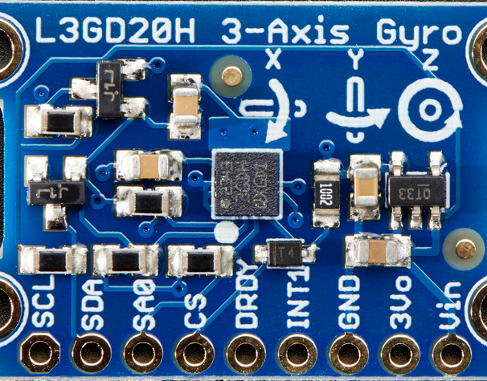

Рисунок 4 - Трехосная секционная плата гироскопа L3GD20H - Обновление L3GD20 / L3G4200 - L3GD20H

* Длина: 30,65 мм
* Ширина: 19,11 мм
* Высота: 3 мм
* Вес: 2,02 г
* Ссылка на сайт: <https://www.adafruit.com/product/1032>

**CQRobot Ocean: контактный датчик уровня воды / жидкости**

**(Модуль датчика уровня воды)**

**Цена: $16.99**

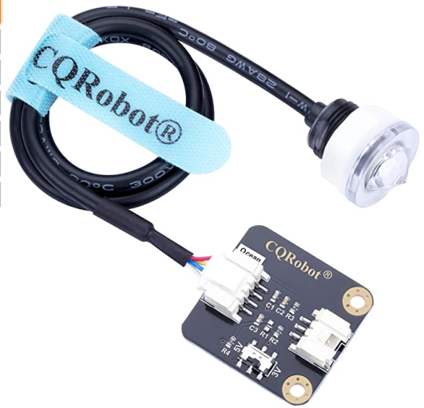

Рисунок 5 - CQRobot Ocean: Контактный датчик уровня воды / жидкости

Технические характеристики датчика:

* Тип: Фотоэлектрический переключатель уровня
* Напряжение источника питания: 5 В постоянного тока
* Выходной ток: 12 (мА)
* Рабочая температура: от -25 градусов Цельсия до +105 градусов Цельсия
* Выход низкого уровня: менее 0,1 В
* Выход высокого уровня: 3,3 В или 5 В (управление дисковым переключателем)
* Точность определения уровня жидкости: плюс / минус 0,5 мм
* Материал: ПК
* Диапазон измерения: NO Limit
* Срок службы: 50000 часов
* Сфера применения: контроль уровня воды и защита электротехнических изделий.
* Длина линии зонда: 50 см
* Размер: 35 мм * 36 мм
* Размер монтажного отверстия: 3,0 мм
* Технические характеристики кабеля интерфейса Ocean
* Технические характеристики кабеля: 22AWG
* Материал: силикон.
* Длина: 21см
* Выдерживаемое напряжение: менее 50 В
* Выдерживаемый ток: менее 1000 мА
* Последовательность линий: черный-отрицательный источник питания, красный-положительный источник питания, зеленый-сигнал.
* Ссылка на сайт: [https://www.amazon.com/CQRobot-Consuming-Resistance-Temperature-Properties/dp/B07ZMGW3QJ](https://www.amazon.com/CQRobot-Consumption-Resistance-Temperature-Properties/dp/B07ZMGW3QJ)

**HDMI LCD (G) Display 5 дюймов**

**(Модуль сенсорного ЖК экрана)**

**Цена: $80**

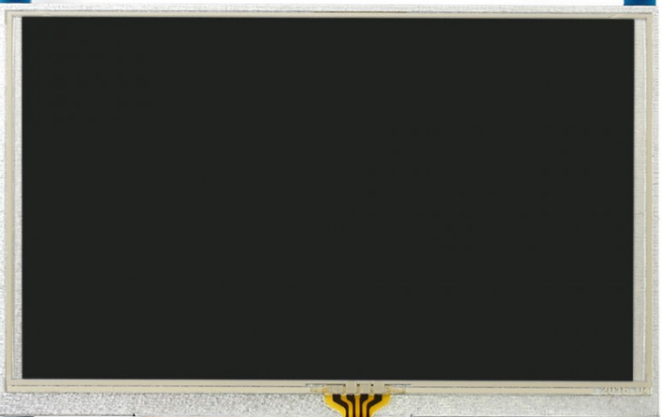

Рисунок 5 - HDMI LCD (G) Display 5 дюймов

Waveshare 14447 — 800×480, 5-дюймовый резистивный сенсорный ЖК-экран, интерфейс HDMI, поддержка нескольких мини-ПК

* Аппаратное разрешение 800×480, настраивается программно (до 1920×1080)
* Резистивное сенсорное управление
* Поддерживает популярные мини-ПК, такие как Raspberry Pi, BB Black, Banana Pi, а также обычные настольные компьютеры
* Когда работает с Raspberry Pi, поддерживает Raspbian / Ubuntu / Kali / Retropie / WIN10 IOT, без драйверов
* При работе в качестве монитора компьютера поддерживает Windows 10 / 8.1 / 8/7, одно касание и без драйверов
* Поддерживает популярные игровые консоли, такие как Microsoft XBOX360, Sony PS4, Nintendo Switch и т. Д.
* Многоязычное экранное меню для управления питанием, регулировки яркости / контрастности и т. Д.
* Аудиоразъем 3,5 мм, разъем динамика, поддерживает аудиовыход HDMI
* Также поддерживает вход VGA (требуется специальный кабель, который приобретается отдельно)
* Ссылка на сайт: <https://raspberrypi.kz/product/hdmi-lcd-g-display-5-djujmov/>